Pielikums Nr.1
Olaines novada pašvaldības domes 2025.gada 22.oktobra sēdes lēmumam (14.prot., 21.p.)

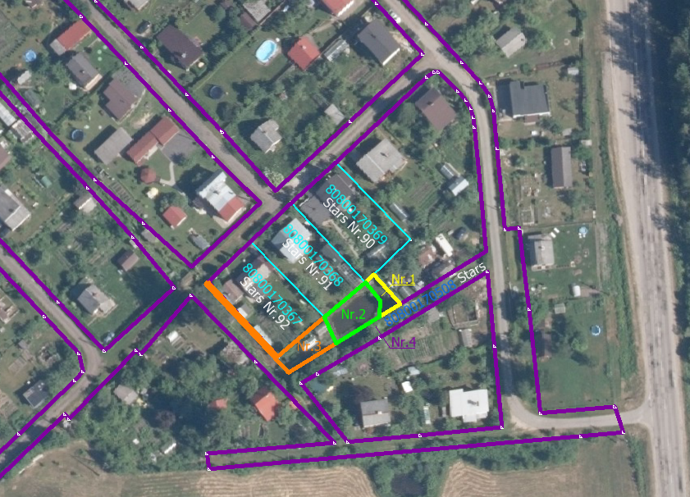

Būvvaldes specialists teritoriālplānojuma
un zemes ierīcības jautājumos (paraksts) Sanda Kristāla

